Принято  Педагогическим советом  МБОУ «Мичанская основная общеобразовательная школа Сабинского муниципального района РТ»  Протокол №2 от 31.08.2020 г. | «Утверждаю»  Директор МБОУ «Мичанская основная общеобразовательная школа Сабинского муниципального района РТ»  ______________Закиров Д.Р.  Введено в действие приказом  № 158_от 31.08.2020 г.

Согласовано  Советом обучающихся  МБОУ «Мичанская основная общеобразовательная школа Сабинского муниципального района РТ»  Протокол №1 от 31.08.2020 г. | Согласовано  Советом родителей МБОУ «Мичанская основная общеобразовательная школа Сабинского муниципального района РТ»  Протокол № 1 от 31.08.2020 г.

ПОЛОЖЕНИЕ

о порядке разработки, принятия и утверждения локальных нормативных актов муниципального бюджетного общеобразовательного учреждения «Мичанская основная общеобразовательная школа Сабинского муниципального района Республики Татарстан»

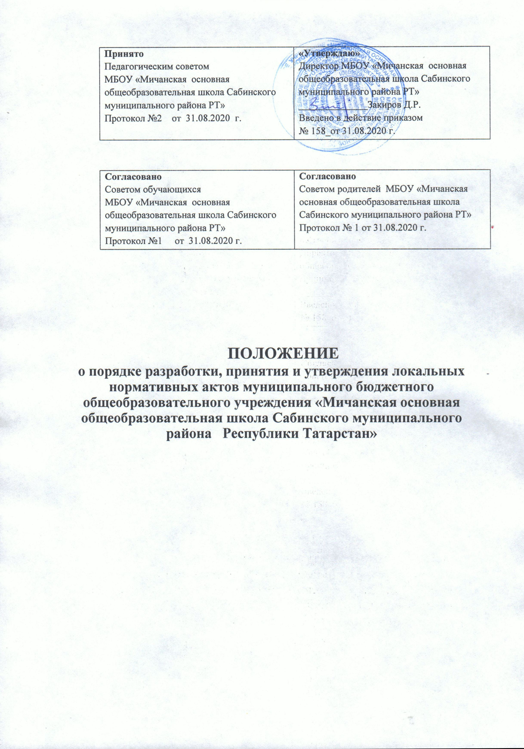
1. Общие положения
- Настоящий Порядок разработки, принятия и утверждения локальных нормативных актов (далее - Порядок) муниципального бюджетного общеобразовательного учреждения «Мичанская основная общеобразовательная школа Сабинского муниципального района Республики Татарстан» (далее – МБОУ «Мичанская ООШ») разработан в соответствии со статьей 30 Федерального закона от 29.12.2012 № 273-ФЗ «Об образовании в Российской Федерации».
- Настоящий Порядок определяет основные требования к процедуре разработки проектов локальных нормативных актов должностными лицами МБОУ «Мичанская ООШ», порядку их принятия, утверждения, внесения в них дополнений и изменений.
2. Понятие локальных нормативных актов
  - Локальный нормативный акт МБОУ «Мичанская ООШ» (далее - ЛНА) - основанный на нормах законодательства официальный правовой документ, регулирующий отношения в рамках МБОУ «Мичанская ООШ», содержащий общеобязательные правила поведения для всех или некоторых участников образовательных отношений, рассчитанный на неоднократное применение, принятый в установленном порядке соответствующим компетентным органом управления МБОУ «Мичанская ООШ» и утвержденный приказом директора МБОУ «Мичанская ООШ».
  - Нормы (правила), установленные ЛНА, предназначены для регулирования образовательной, производственной, управленческой, финансовой, кадровой и иной функциональной деятельности внутри МБОУ «Мичанская ООШ».

3. Виды ЛНА

3.1. ЛНА, регламентирующие организационные аспекты деятельности МБОУ «Мичанская ООШ»:
- Правила приема в МБОУ «Мичанская ООШ» (включая порядок оформления возникновения, изменения и прекращения образовательных отношений);
- Правила внутреннего распорядка учащихся;
- Правила внутреннего трудового распорядка;
- Положение о школьной форме учащихся;
- Штатное расписание МБОУ «Мичанская ООШ»;
- Программа развития МБОУ «Мичанская ООШ»;
- иные ЛНА.
- ЛНА, регламентирующие управление МБОУ «Мичанская ООШ»:
- Положение об общем собрании работников образовательной организации;
- Положение о педагогическом совете;
- Положение о Школьной Думе;
- Положение о родительском комитете;
- иные ЛНА.
- ЛНА, регламентирующие особенности организации образовательного процесса МБОУ «Мичанская ООШ»:
- Положение о внеурочной деятельности
- Положение о формах обучения в МБОУ «Мичанская ООШ»;
- Положение о языках образования МБОУ «Мичанская ООШ»;
- Положение об индивидуальном учебном плане;
- Положение об организации обучения учащихся на дому;
- Порядок освоения учебных предметов, курсов, дисциплин, модулей, не входящих в осваиваемую образовательную программу;
- Порядок зачета МБОУ «Мичанская ООШ» результатов освоения учащимися учебных предметов в других организациях, осуществляющих образовательную деятельность;
- Порядок/Правила пользования учебниками и учебными пособиями обучающимися, осваивающими учебные предметы, курсы, дисциплины (модули) за пределами федеральных государственных образовательных стандартов, образовательных стандартов и/или получающими платные образовательные услуги;
- иные ЛНА.
- ЛНА, регламентирующие оценку и учет образовательных достижений учащихся МБОУ «Мичанская ООШ»:
- Положение о внутренней системе оценки качества образования в МБОУ «Мичанская ООШ»;
- Положение об индивидуальном учете результатов освоения обучающимися образовательных программ в МБОУ «Мичанская ООШ»;
- Положение о портфеле/портфолио достижений обучающихся МБОУ «Мичанская ООШ»;
- Положение о порядке текущего контроля успеваемости, проведения и формах промежуточной аттестации обучающихся, выставления годовых оценок в МБОУ «Мичанская ООШ»;
- Приказ утверждающий форму справки об обучении в МБОУ «Мичанская ООШ» о периоде обучения в МБОУ «Мичанская ООШ»;
- иные ЛНА.
- ЛНА, регламентирующие права, обязанности и ответственность родителей (законных представителей) несовершеннолетних обучающихся:
- Положение о Совете профилактики безнадзорности и правонарушений среди несовершеннолетних;
- Основания и порядок постановки учащихся МБОУ «Мичанская ООШ» на внутришкольный учет;
- Положение об отряде профилактики правонарушений;
- иные ЛНА.
  - ЛНА, регламентирующие права, обязанности и ответственность работников МБОУ «Мичанская ООШ»:
- Положение о режиме рабочего времени и времени отдыха педагогических работников
- Положение о порядке аттестации педагогических работников в целях подтверждения соответствия занимаемой должности
  - ЛНА, регламентирующие образовательные отношения:
- Положение о комиссии по урегулированию споров между участниками образовательных отношений

Перечень видов ЛНА и конкретных ЛНА не является исчерпывающим. МБОУ имеет право разрабатывать, принимать и утверждать иные ЛНА.
4. Разработка ЛНА
- Проекты ЛНА разрабатываются по решению директора МБОУ «Мичанская ООШ», заместителей директора МБОУ «Мичанская ООШ», коллегиальных органов управления МБОУ «Мичанская ООШ» (педагогического совета, общего собрания работников). Предложения о разработке ЛНА могут быть внесены любым участников образовательных отношений, а также группой участников образовательных отношений.
- Этапы разработки проектов ЛНА:
4.2.1. Определение круга вопросов, по которым требуются разработка, принятие и утверждение ЛНА.
- Создание рабочей группы по разработке ЛНА. Состав рабочей группы определяется по решению директора МБОУ «Мичанская ООШ», коллегиальных органов управления МБОУ «Мичанская ООШ» (педагогического совета, общего собрания работников). Состав рабочей группы, сроки и порядок ее работы закрепляется в приказе директора МБОУ «Мичанская ООШ».
- Определение сроков разработки ЛНА.
- Назначение ответственного руководителя рабочей группы, который будет координировать действия участников и контролировать установленные сроки разработки ЛНА..
- Деятельность рабочей группы по разработке проекта ЛНА. Разработанный проект ЛНА согласовывается всеми разработчиками путем заполнения листа согласования, который содержит подпись и должность визирующего документ, расшифровку подписи (инициалы, фамилию) и дату согласования.
- Публичное обсуждение проекта ЛНА. Для публичного обсуждения проект ЛНА размещается в специальном разделе на официальном сайте МБОУ «Мичанская ООШ» в сети Интернет и на информационном стенде МБОУ «Мичанская ООШ». Прием поправок, рекомендаций и предложений осуществляет в течение 10 рабочих дней по электронной почте, указанной при размещении текста проекта акта на сайте Школы, либо в письменном виде лично в рабочую группу. Поступившие поправки, предложения и рекомендации обсуждаются рабочей группой в срок не позднее 3 рабочих дней со дня окончания публичного обсуждения проекта ЛНА. По каждому поступившему предложению, поправке, рекомендации рабочая группа составляет заключение («учтено», «учтено частично», «отклонено»). Сводная таблица всех поступивших поправок, предложений, рекомендаций с заключениями размещается в специальном разделе на официальном сайте МБОУ «Мичанская ООШ» в сети Интернет и на информационном стенде МБОУ «Мичанская ООШ» в срок не позднее 7 рабочих дней после их обсуждения рабочей группой.
- Доработанный текст проекта передается в соответствующий компетентный орган управления МБОУ «Мичанская ООШ», уполномоченный принимать ЛНА.

5. Согласование ЛНА
5.1. В установленных законодательством случаях доработанный проект ЛНА передается на согласование:
5.1.1. в совет родителей (законных представителей) учащихся и в совет учащихся МБОУ «Мичанская ООШ» - ЛНА, затрагивающие права учащихся МБОУ «Мичанская ООШ» - для учета мнения указанных представительных органов. Совет родителей (законных представителей) учащихся и совет учащихся МБОУ «Мичанская ООШ» не позднее пяти рабочих дней со дня получения проекта ЛНА направляет директору МБОУ «Мичанская ООШ» или заместителю директора МБОУ «Мичанская ООШ» мотивированное мнение по проекту ЛНА в письменной форме. В случае если совет учащихся МБОУ «Мичанская ООШ», совет родителей (законных представителей) учащихся выразили согласие с проектом ДНА, либо если мотивированное мнение не поступило в обозначенный срок, вопрос о принятии ДНА вносится директором МБОУ «Мичанская ООШ» или заместителем директора МБОУ «Мичанская ООШ» в повестку дня заседания педагогического совета МБОУ «Мичанская ООШ». В случае если совет учащихся МБОУ «Мичанская ООШ», совет родителей (законных представителей) учащихся МБОУ «Мичанская ООШ» высказали предложения к проекту ЛНА, указанные предложения рассматриваются рабочей группой, которая принимает решение об учете предложений и внесении соответствующих поправок в проект ЛНА или об отклонении предложений. В случае отклонения предложений председатель рабочей группы направляет мотивированное объяснение отказа в совет учащихся МБОУ «Мичанская ООШ», совет родителей (законных представителей) учащихся МБОУ «Мичанская ООШ». После внесения поправок в проект ЛНА или отклонения предложений вопрос о принятии ЛНА вносится директором МБОУ «Мичанская ООШ» или заместителем директора МБОУ «Мичанская ООШ» в повестку дня заседания педагогического совета МБОУ. В случае если мотивированное мнение совета учащихся МБОУ «Мичанская ООШ», совета родителей (законных представителей) учащихся МБОУ «Мичанская ООШ» не содержит согласия с проектом ЛНАа, либо содержит предложения по его радикальному изменению, которые директор МБОУ «Мичанская ООШ», рабочая группа учитывать не планирует, директор МБОУ «Мичанская ООШ» или лицо, уполномоченное директором МБОУ «Мичанская ООШ» в течение трех дней после получения мотивированного мнения проводит дополнительные консультации с указанными представительными органами в целях достижения взаимоприемлемого решения. При недостижении согласия возникшие разногласия оформляются протоколом, после чего вопрос о принятии ЛНА вносится директором МБОУ «Мичанская ООШ» или заместителем директора МБОУ «Мичанская ООШ» в повестку дня заседания педагогического совета МБОУ «Мичанская ООШ».
5.1.2. в профсоюзный комитет первичной профсоюзной организации, представляющий интересы большинства работников МБОУ «Мичанская ООШ» (далее - профсоюзный комитет) - ЛНА, регламентирующие трудовые отношения; права и обязанности работников МБОУ «Мичанская ООШ». Профсоюзный комитет не позднее пяти рабочих дней со дня получения проекта ЛНА направляет директору МБОУ «Мичанская ООШ» мотивированное мнение по проекту. В случае, если мотивированное мнение профсоюзного комитета не содержит согласия с проектом ЛНА либо содержит предложения по его совершенствованию, директор МБОУ «Мичанская ООШ» может согласиться с ним либо обязан в течение трех дней после получения мотивированного мнения провести дополнительные консультации с профсоюзным комитетом в целях достижения взаимоприемлемого решения.
При не достижении согласия возникшие разногласия оформляются протоколом, после чего директор МБОУ «Мичанская ООШ» имеет право принять локальный нормативный акт (или внести вопрос о принятии ЛНА в повестку дня заседания общего собрания работников МБОУ).
5.1.3 учредителю МБОУ - программа развития МБОУ «Мичанская ООШ». Срок согласования Программы развития МБОУ «Мичанская ООШ» установлен учредителем МБОУ «Мичанская ООШ». После согласования Программы развития МБОУ «Мичанская ООШ» учредителем вопрос о ее принятии вносится директором МБОУ «Мичанская ООШ» или заместителем директора МБОУ «Мичанская ООШ» в повестку дня заседания педсовета МБОУ «Мичанская ООШ».
6. Принятие ЛНА
- ЛНА принимаются:
- Общим собранием работников МБОУ «Мичанская ООШ» - локальные нормативные акты, содержащие нормы трудового права и регламентирующие права сотрудников МБОУ «Мичанская ООШ», являющихся педагогическими работниками;
- Педагогическим советом МБОУ «Мичанская ООШ» - локальные нормативные акты, содержащие нормы, регулирующие образовательные отношения;
- Порядок принятия решений коллегиальными органами управления МБОУ «Мичанская ООШ», указанными в п.6.1 настоящего Порядка, регламентированы соответствующими положениями (Положение о педагогическом совете МБОУ «Мичанская ООШ», Положение об общем собрании работников МБОУ «Мичанская ООШ»).
7. Утверждение ЛНА
7.1. Директор МБОУ утверждает ЛНА путем издания приказа об утверждении ЛНА.
7.2. В приказе в обязательном порядке указываются:
- дата введения ЛНА в действие;
- указание об ознакомлении работников с ЛНА;
- фамилии и должности лиц, ответственных за соблюдение ЛНА;
- иные условия.
- Принятые ЛНА подлежат обязательной регистрации в соответствии с требованиями делопроизводства в МБОУ «Мичанская ООШ» с присвоением им порядкового номера.
8. Ознакомление участников образовательных отношений с локальными нормативными актами
- Работники МБОУ «Мичанская ООШ» в обязательном порядке должны быть ознакомлены под личную роспись со всеми ЛНА, принимаемыми в МБОУ «Мичанская ООШ» и непосредственно связанными с их трудовой деятельностью.
- Подтверждение факта ознакомления работников с ЛНА осуществляется следующим образом:
- подписью лица на листе ознакомления с указанием фамилии, имени, отчества и даты ознакомления. Лист ознакомления прилагается к каждому локальному нормативному акту, нумеруется, прошивается и скрепляется печатью и подписью должностного лица;
- подписью лица об ознакомлении с ЛНА школы в трудовом договоре, с регистрацией в специальном журнале.
- Порядок ознакомления родителей (законных представителей) учащихся и учащихся с ЛНА при приеме в МБОУ «Мичанская ООШ» регламентирован в Правилах приема в МБОУ «Мичанская ООШ».
- Ознакомление учащихся, их родителей (законных представителей) с ЛНА, касающимися указанных участников образовательных отношений, принятыми в период обучения учащегося в МБОУ «Мичанская ООШ», осуществляется путем размещения копий ЛНА на официальном сайте в сети Интернет, на информационном стенде МБОУ «Мичанская ООШ», а также в ходе проведения собраний учащихся, собраний родителей (законных представителей) учащихся.
8.4. ЛНА МБОУ «Мичанская ООШ» размещаются на официальном сайте МБОУ «Мичанская ООШ» в сети «Интернет».

9. Изменение ЛНА
- ЛНА подлежат изменению и дополнению в следующих случаях:
- реорганизация либо изменение структуры МБОУ «Мичанская ООШ», которое влечет за собой изменение наименования либо задач и направлений деятельности;
- изменение законодательства Российской Федерации;
- по усмотрению МБОУ «Мичанская ООШ». В этом случае принимаемые ЛНА не могут ухудшать положения работников, учащихся, их родителей (законных представителей) по сравнению с трудовым законодательством, законодательством в сфере образовании, коллективными договорами, соглашениями.
- Локальные нормативные акты могут быть изменены и дополнены только принятием новой редакции ЛНА в полном объеме акта - путем утверждения нового ЛНА.

10. Отмена ЛНА
- Основания для отмены ЛНА МБОУ являются:
- истечение срока действия локального нормативного акта (если при разработке ЛНА был определен период его действия);
- вступление в силу закона или другого нормативного правового акта, содержащего нормы трудового права, коллективного договора, соглашения, когда указанные акты устанавливают более высокий уровень гарантий работникам по сравнению с действовавшим локальным нормативным актом.
- Отмена локального нормативного акта в связи с утратой силы производится приказом директора МБОУ «Мичанская ООШ».

